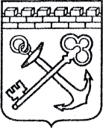
АДМИНИСТРАЦИЯ ЛЕНИНГРАДСКОЙ ОБЛАСТИ
КОМИТЕТ ПО КУЛЬТУРЕ ЛЕНИНГРАДСКОЙ ОБЛАСТИ

ПРИКАЗ

«___»____________2018 г. №___________________
Санкт-Петербург

Об установлении границ территории объекта культурного наследия федерального значения «Кронверк» по адресу: Ленинградская область г. Выборг, ул. Островная, Батальонная, Петровская

В соответствии со ст. ст. 3.1, 9.1, 20, 33 Федерального закона от 25 июня 2002 года № 73-ФЗ «Об объектах культурного наследия (памятниках истории и культуры) народов Российской Федерации», ст. 4 областного закона от 25 декабря 2015 года № 140-оз «О государственной охране, сохранении, использовании и популяризации объектов культурного наследия (памятников истории и культуры) народов Российской Федерации, расположенных на территории Ленинградской области», п. 2.2.1. Положения о комитете по культуре Ленинградской области, утвержденного постановлением Правительства Ленинградской области от 24 октября 2017 года № 431, приказываю:

- Установить границы территории объекта культурного наследия федерального значения «Кронверк» по адресу: Ленинградская область г. Выборг, ул. Островная, Батальонная, Петровская (далее – Ансамбль), поставленного на государственную охрану постановлением Совета Министров РСФСР от 30 августа 1960г. № 1327 согласно приложению 1 к настоящему приказу.
- Отделу по осуществлению полномочий Российской Федерации в сфере объектов культурного наследия департамента государственной охраны, сохранения и использования объектов культурного наследия комитета по культуре Ленинградской области обеспечить:
- внесение соответствующих сведений в Единый государственный реестр объектов культурного наследия (памятников истории и культуры) народов Российской Федерации;
- копию настоящего приказа направить в сроки, установленные действующим законодательством, в федеральный орган исполнительной власти, уполномоченный Правительством Российской Федерации на осуществление государственного кадастрового учета, государственной регистрации прав, ведение Единого государственного реестра недвижимости и предоставление сведений, содержащихся в Едином государственном реестре недвижимости, его территориальные органы.
- Отделу взаимодействия с муниципальными образованиями, информатизации и организационной работы комитета по культуре Ленинградской области обеспечить размещение настоящего приказа на сайте комитета по культуре Ленинградской области в информационно-телекоммуникационной сети «Интернет».
- Контроль за исполнением настоящего приказа возложить на заместителя начальника департамента государственной охраны, сохранения и использования объектов культурного наследия комитета по культуре Ленинградской области.
- Настоящий приказ вступает в силу со дня его официального опубликования.

Председатель комитета Е.В. Чайковский

Подготовил:

Главный специалист отдела по осуществлению полномочий Российской Федерации в сфере объектов культурного наследия департамента государственной охраны, сохранения и использования объектов культурного наследия комитета по культуре Ленинградской области
_____________________________ Т.А. Кравчук

Согласовано:

Заместитель председателя комитета по культуре Ленинградской области - начальник департамента государственной охраны, сохранения и использования объектов культурного наследия
_____________________________ А.Н. Карлов

Заместитель начальника департамента государственной охраны, сохранения и использования объектов культурного наследия комитета по культуре Ленинградской области
_____________________________ Г.Е. Лазарева

Сектор правового обеспечения департамента государственной охраны, сохранения и использования объектов культурного наследия комитета по культуре Ленинградской области
______________________________/_________________/

Ознакомлен:

Начальник отдела взаимодействия с муниципальными образованиями, информатизации организационной работы комитета по культуре Ленинградской области

_____________________________ Т.А. Павлова

Заместитель начальника департамента государственной охраны, сохранения и использования объектов культурного наследия комитета по культуре Ленинградской области
_____________________________ Г.Е. Лазарева

Приложение № 1
к приказу комитета по культуре
Ленинградской области
от «___» _____________2018 г.
№ _________________________

Карта (схема) границ территории объекта культурного наследия федерального значения «Кронверк» по адресу: Ленинградская область г. Выборг, ул. Островная, Батальонная, Петровская
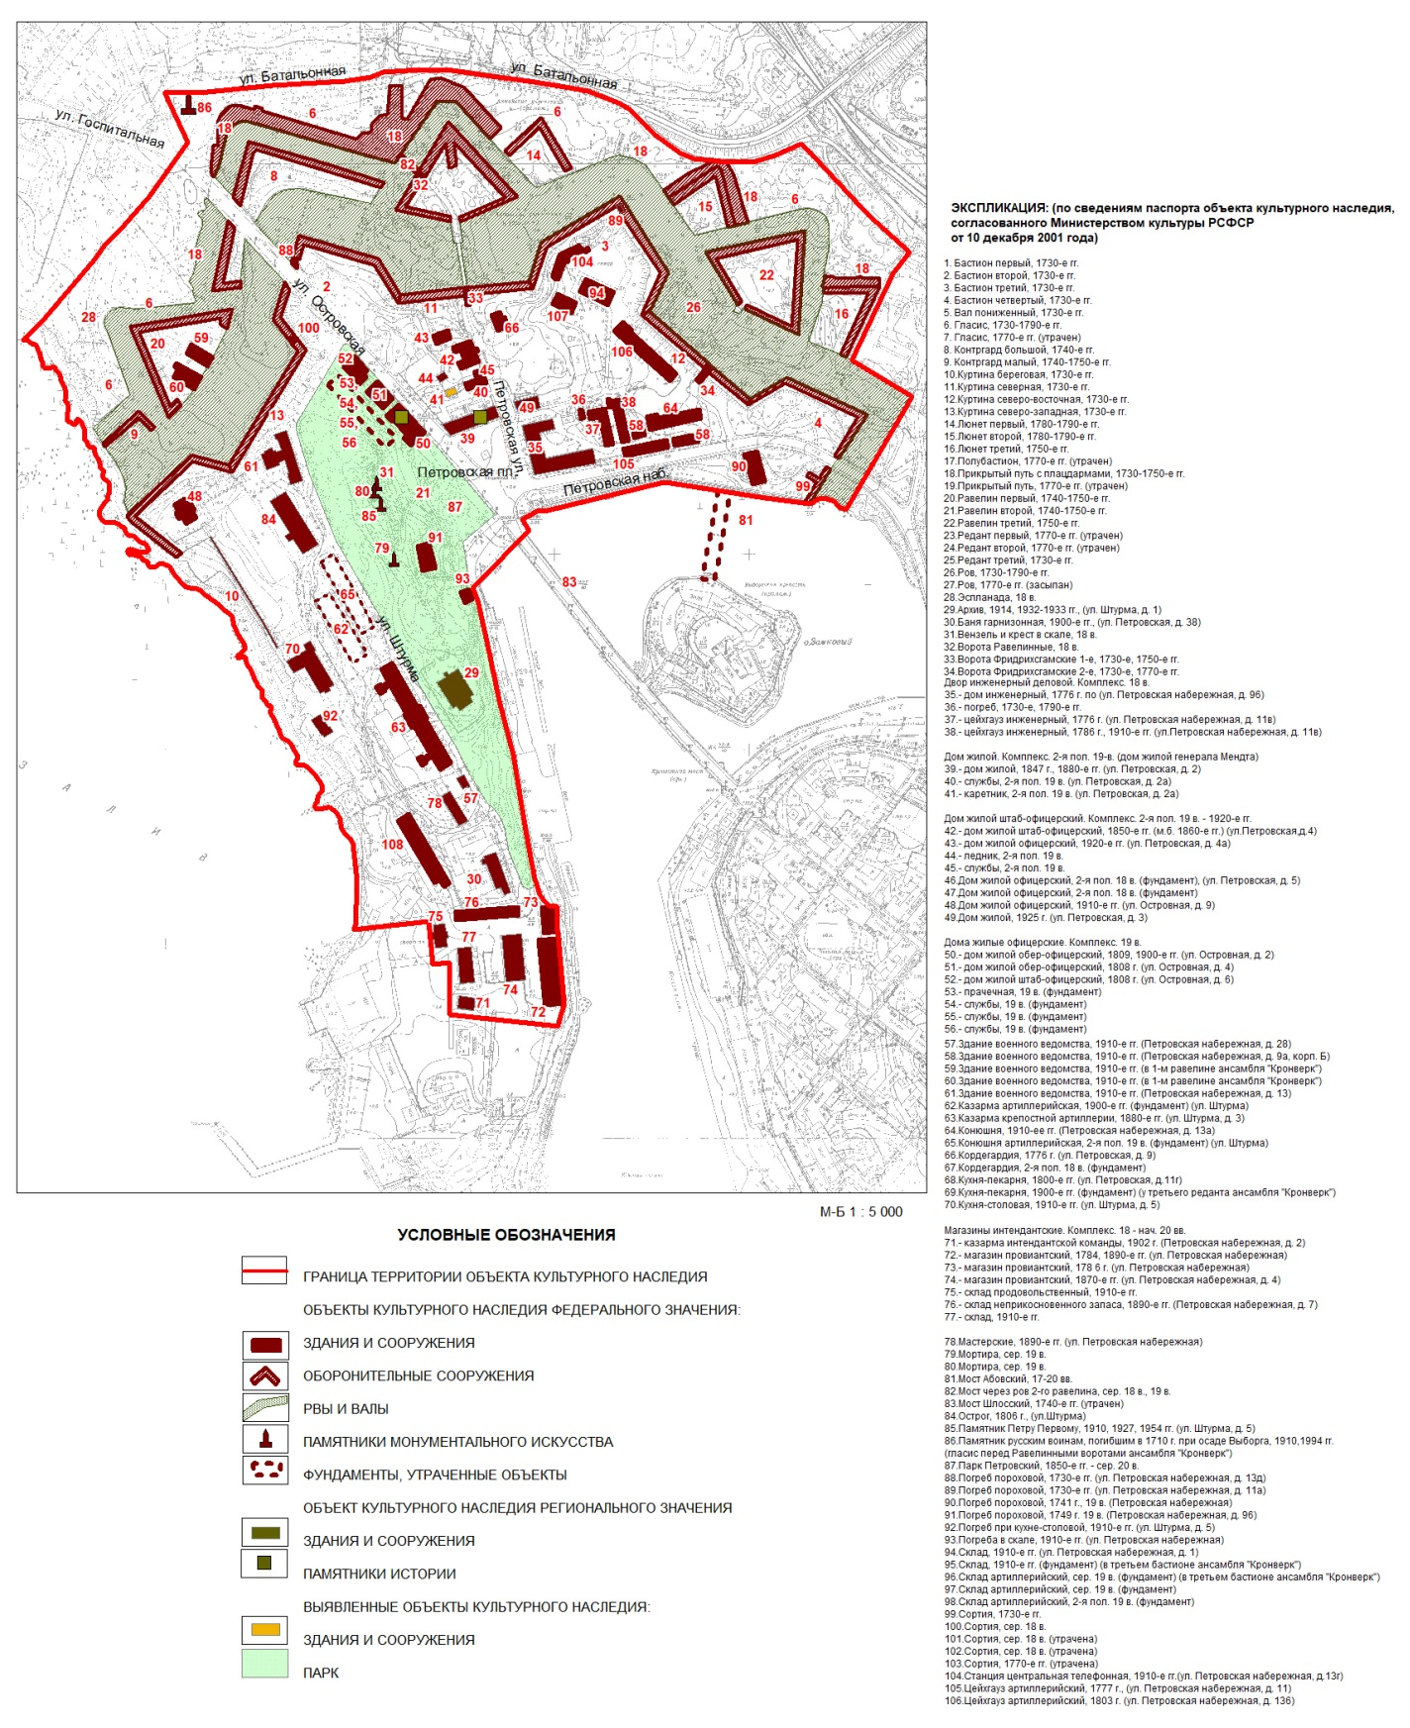

Перечень координат поворотных (характерных) точек границ территории объекта культурного наследия федерального значения «Кронверк» по адресу: Ленинградская область г. Выборг, ул. Островная, Батальонная, Петровская
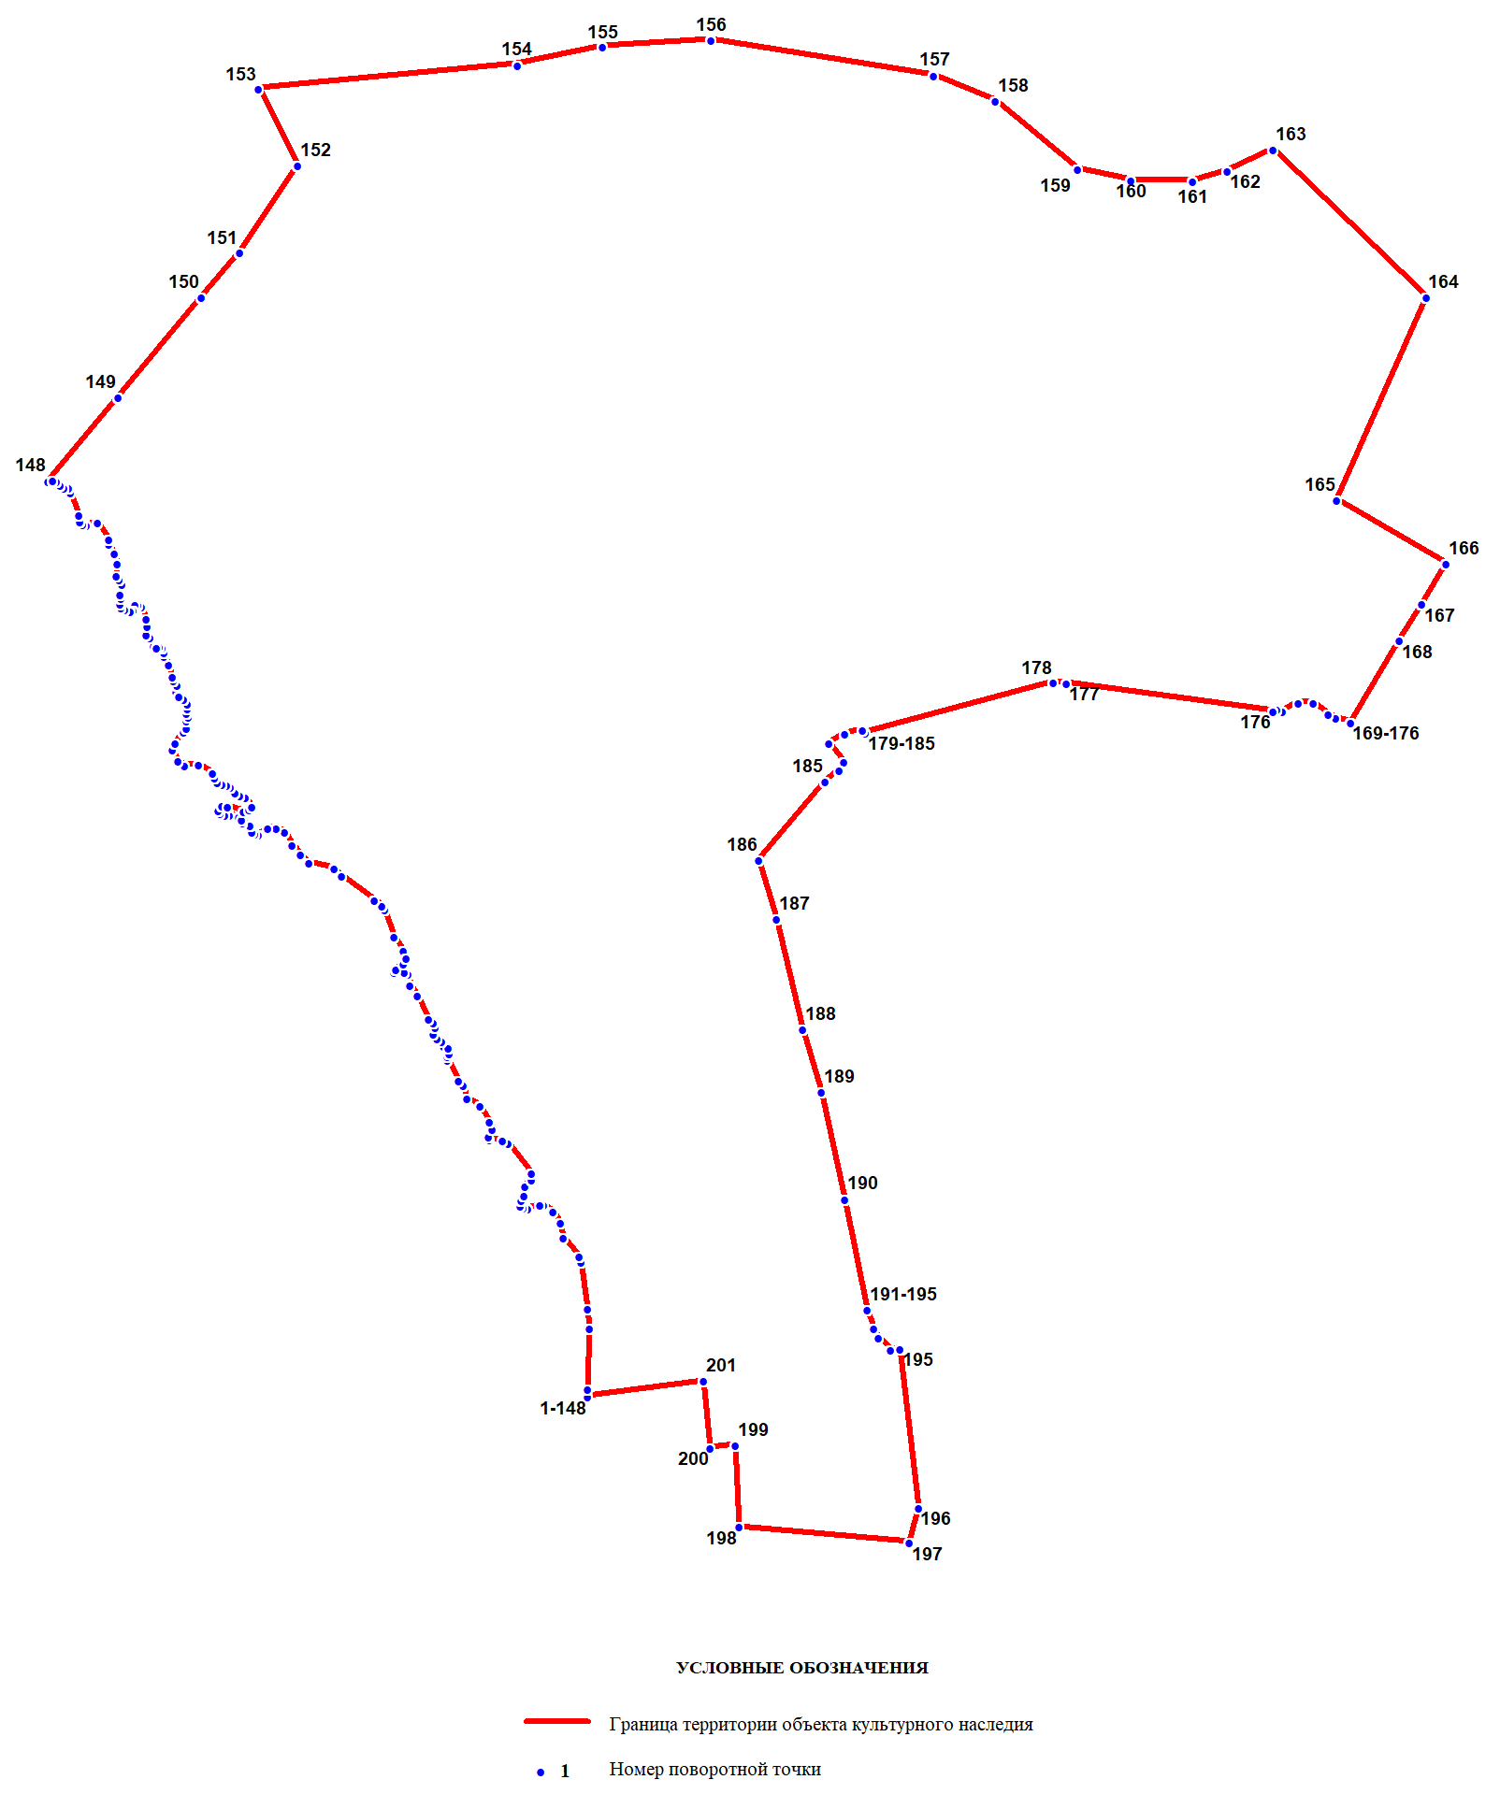

Наименование (номер) характерной точки | Координаты характерных точек МСК-47 зона 1
 | Долгота (Х) | Широта (Y)
1 | 522836.41 | 1292277.92
2 | 522840.97 | 1292277.81
3 | 522880.89 | 1292279.03
4 | 522893.90 | 1292277.58
5 | 522924.70 | 1292273.80
6 | 522928.03 | 1292272.14
7 | 522940.15 | 1292261.91
8 | 522950.38 | 1292260.02
9 | 522957.50 | 1292255.12
10 | 522961.50 | 1292249.23
11 | 522961.61 | 1292246.90
12 | 522959.17 | 1292238.89
13 | 522959.61 | 1292235.89
14 | 522961.39 | 1292233.88
15 | 522964.62 | 1292234.22
16 | 522967.84 | 1292236.11
17 | 522973.73 | 1292236.89
18 | 522978.07 | 1292241.00
19 | 522982.52 | 1292241.34
20 | 523002.31 | 1292225.99
21 | 523003.65 | 1292222.43
22 | 523004.31 | 1292213.54
23 | 523006.65 | 1292212.65
24 | 523011.32 | 1292215.20
25 | 523013.76 | 1292215.65
26 | 523015.99 | 1292213.31
27 | 523026.55 | 1292207.53
28 | 523031.22 | 1292199.08
29 | 523039.78 | 1292196.52
30 | 523043.23 | 1292193.63
31 | 523056.69 | 1292186.29
32 | 523059.02 | 1292186.18
33 | 523060.80 | 1292187.29
34 | 523064.47 | 1292186.40
35 | 523065.47 | 1292183.29
36 | 523068.92 | 1292182.18
37 | 523070.36 | 1292179.40
38 | 523073.81 | 1292177.06
39 | 523077.70 | 1292178.07
40 | 523080.82 | 1292176.95
41 | 523083.71 | 1292173.62
42 | 523098.61 | 1292166.72
43 | 523105.39 | 1292161.83
44 | 523112.73 | 1292160.16
45 | 523114.28 | 1292157.83
46 | 523113.28 | 1292152.38
47 | 523114.17 | 1292151.05
48 | 523116.06 | 1292152.16
49 | 523119.73 | 1292157.05
50 | 523123.40 | 1292159.16
51 | 523128.30 | 1292157.27
52 | 523137.30 | 1292151.27
53 | 523155.32 | 1292144.93
54 | 523157.65 | 1292142.93
55 | 523160.88 | 1292138.15
56 | 523176.78 | 1292117.13
57 | 523182.11 | 1292112.02
58 | 523185.78 | 1292095.56
59 | 523191.12 | 1292090.00
60 | 523197.35 | 1292084.77
61 | 523205.80 | 1292079.77
62 | 523208.36 | 1292074.10
63 | 523208.13 | 1292068.76
64 | 523204.24 | 1292062.53
65 | 523204.35 | 1292060.31
66 | 523205.58 | 1292058.42
67 | 523210.02 | 1292057.20
68 | 523211.80 | 1292052.08
69 | 523213.69 | 1292051.75
70 | 523215.36 | 1292049.75
71 | 523216.81 | 1292043.30
72 | 523216.58 | 1292040.41
73 | 523218.03 | 1292037.40
74 | 523219.92 | 1292036.07
75 | 523221.59 | 1292036.63
76 | 523222.70 | 1292038.63
77 | 523222.48 | 1292042.07
78 | 523219.36 | 1292052.86
79 | 523220.25 | 1292056.64
80 | 523222.48 | 1292058.20
81 | 523228.59 | 1292053.86
82 | 523229.48 | 1292050.41
83 | 523231.71 | 1292047.08
84 | 523235.04 | 1292044.30
85 | 523236.15 | 1292041.85
86 | 523236.71 | 1292038.40
87 | 523238.16 | 1292035.51
88 | 523241.05 | 1292033.62
89 | 523244.27 | 1292032.51
90 | 523250.05 | 1292023.28
91 | 523249.16 | 1292013.94
92 | 523252.17 | 1292009.60
93 | 523259.62 | 1292005.94
94 | 523263.73 | 1292007.83
95 | 523271.18 | 1292013.39
96 | 523273.40 | 1292015.28
97 | 523278.41 | 1292015.28
98 | 523280.85 | 1292016.83
99 | 523283.41 | 1292015.50
100 | 523286.41 | 1292016.17
101 | 523289.86 | 1292015.72
102 | 523292.53 | 1292013.50
103 | 523294.42 | 1292010.49
104 | 523297.42 | 1292008.83
105 | 523302.09 | 1292009.38
106 | 523304.98 | 1292006.82
107 | 523307.54 | 1292005.94
108 | 523315.21 | 1292003.93
109 | 523320.88 | 1292000.38
110 | 523323.00 | 1292000.38
111 | 523326.33 | 1291999.49
112 | 523327.00 | 1291997.82
113 | 523326.44 | 1291995.93
114 | 523327.67 | 1291993.82
115 | 523332.89 | 1291991.70
116 | 523334.78 | 1291989.26
117 | 523340.57 | 1291989.70
118 | 523345.46 | 1291989.03
119 | 523353.13 | 1291985.92
120 | 523354.69 | 1291983.81
121 | 523354.69 | 1291981.58
122 | 523350.91 | 1291980.25
123 | 523349.91 | 1291978.58
124 | 523350.13 | 1291976.80
125 | 523351.69 | 1291974.69
126 | 523352.58 | 1291972.35
127 | 523355.02 | 1291971.91
128 | 523359.02 | 1291972.35
129 | 523360.91 | 1291971.80
130 | 523367.92 | 1291972.91
131 | 523371.26 | 1291971.46
132 | 523373.70 | 1291969.24
133 | 523381.60 | 1291970.02
134 | 523387.94 | 1291968.13
135 | 523394.05 | 1291964.79
136 | 523397.05 | 1291964.57
137 | 523408.39 | 1291957.23
138 | 523406.50 | 1291950.12
139 | 523406.84 | 1291947.45
140 | 523408.95 | 1291945.56
141 | 523413.29 | 1291944.89
142 | 523428.08 | 1291939.77
143 | 523430.75 | 1291938.00
144 | 523431.19 | 1291935.44
145 | 523432.52 | 1291932.66
146 | 523435.08 | 1291930.10
147 | 523435.97 | 1291927.65
148 | 523435.42 | 1291925.10
149 | 523490.23 | 1291970.69
150 | 523555.62 | 1292024.95
151 | 523584.97 | 1292049.97
152 | 523641.90 | 1292088.11
153 | 523692.05 | 1292062.76
154 | 523707.73 | 1292231.66
155 | 523719.52 | 1292287.70
156 | 523723.85 | 1292358.76
157 | 523700.73 | 1292504.42
158 | 523683.94 | 1292544.34
159 | 523639.24 | 1292598.27
160 | 523632.12 | 1292632.96
161 | 523631.67 | 1292673.66
162 | 523638.46 | 1292696.34
163 | 523652.36 | 1292726.37
164 | 523555.73 | 1292826.67
165 | 523423.18 | 1292767.73
166 | 523381.60 | 1292839.34
167 | 523354.80 | 1292823.44
168 | 523331.23 | 1292808.99
169 | 523277.52 | 1292776.85
170 | 523280.63 | 1292767.40
171 | 523282.63 | 1292762.06
172 | 523290.53 | 1292752.39
173 | 523290.53 | 1292742.82
174 | 523284.52 | 1292732.26
175 | 523285.75 | 1292728.37
176 | 523284.75 | 1292726.26
177 | 523302.98 | 1292591.15
178 | 523303.54 | 1292582.59
179 | 523270.40 | 1292459.72
180 | 523272.40 | 1292457.61
181 | 523269.85 | 1292446.16
182 | 523263.62 | 1292435.48
183 | 523251.72 | 1292445.38
184 | 523246.27 | 1292442.26
185 | 523238.71 | 1292433.15
186 | 523187.45 | 1292389.56
187 | 523148.98 | 1292401.12
188 | 523076.81 | 1292418.58
189 | 523035.45 | 1292430.70
190 | 522965.62 | 1292445.82
191 | 522893.34 | 1292460.83
192 | 522881.22 | 1292464.84
193 | 522874.77 | 1292467.95
194 | 522866.88 | 1292476.29
195 | 522867.43 | 1292482.29
196 | 522763.58 | 1292494.41
197 | 522741.00 | 1292488.19
198 | 522751.01 | 1292376.77
199 | 522804.38 | 1292374.66
200 | 522802.61 | 1292358.20
201 | 522846.42 | 1292353.42
Определение географических координат характерных точек границы территории объекта культурного наследия выполнено в местной системе координат МСК-47 зона 1.

Режим использования территории объекта культурного наследия федерального значения «Кронверк» по адресу: Ленинградская область г. Выборг, ул. Островная, Батальонная, Петровская

На основании Земельного кодекса РФ от 25 октября 2001 г. № 136-ФЗ (ст. 99) для всех территорий объектов культурного наследия города Выборга устанавливается режим использования земель историко-культурного назначения. Земли историко-культурного назначения используются строго в соответствии с их целевым назначением.

На территории Ансамбля разрешается:

- проведение работ по сохранению объектов культурного наследия;
- сохранение и восстановление (регенерация) историко-градостроительной и природной среды объекта культурного наследия (восстановление, воссоздание, восполнение частично или полностью утраченных элементов и характеристик историко-градостроительной и природной среды территории;
- сохранение исторических элементов планировочной структуры территории;
- сохранение исторических элементов природного и культурного ландшафта;
- проведение работ по обеспечению функционирования объекта и его инфраструктуры, не нарушающих целостности территории;
- проведение работ по выявлению и изучению объектов археологического наследия, располагающихся в пределах границ территории объекта культурного наследия, в порядке, предусмотренном законодательством РФ;
- консервация и музеефикация объектов культурного наследия, объектов археологического наследия, а также культурного слоя, на основании комплексных научно-исследовательских работ;
- проведение работ по озеленению и благоустройству территории;
- обеспечение доступа к объекту;
- обеспечение мер пожарной и экологической безопасности объекта;
- прокладка, ремонт и реконструкция инженерных коммуникаций, необходимых для функционирования объектов культурного наследия, с последующей рекультивацией нарушенных участков;
- ремонт дорог, проездов, не нарушающий целостность окружающей территории объекта культурного наследия и не создающий угрозы его повреждения, разрушения или уничтожения;
- хозяйственная деятельность, необходимая для обеспечения сохранности объекта культурного наследия, а именно:
на объектах культурного наследия разрешается установка надписи и обозначения, содержащие информацию об объекте культурного наследия;
размещения рекламы, вывесок, построек и объектов (автостоянок, временных построек, киосков, навесов и т.п.), а также ограничения к организации движения транспорта и пешеходов регулируется иными нормативно-правовыми актами применительно к историческому поселению федерального значения;

На территории Ансамбля запрещается:

- капитальное строительство новых и реконструкция существующих объектов с изменением их габаритов;
- проведение инженерно-строительных работ, приводящих к значительному изменению структуры ландшафта;
- значительное изменение рельефа и вырубка зеленых насаждений, за исключением санитарных рубок и работ по регулированию зеленых насаждений в зонах зрительного восприятия объектов культурного наследия;
- любая хозяйственная деятельность, ведущая к разрушению, искажению внешнего облика объекта, нарушающая его целостность и создающая угрозу его повреждения, разрушения или уничтожения;
- установка на фасадах, крыше объекта культурного наследия кондиционеров, телеантенн, тарелок спутниковой связи, а также других средств технического обеспечения;
- прокладка наземных и воздушных инженерных коммуникаций, кроме временных, необходимых для проведения работ по сохранению;
- устройство автостоянок;
- создание разрушающих вибрационных нагрузок динамическим воздействием на грунты в зоне их взаимодействия с объектом;
- при перепрофилировании промышленных объектов, увеличение негативного воздействия на окружающую среду до III категории в соответствии с Федеральным законом от 10.01.2002 № 7-ФЗ «Об охране окружающей среды»;
- устройство свалок бытовых и промышленных отходов.

